Полномочная конференция (ПК-22)
Бухарест, 26 сентября – 14 октября 2022 г.
ПЛЕНАРНОЕ ЗАСЕДАНИЕ | Документ 61-R
 | 11 июля 2022 года
 | Оригинал: английский
Вклад Генерального секретаря
АНАЛИЗ УЧАСТИЯ ЧЛЕНОВ МСЭ И ЧЛЕНСКИХ ВЗНОСОВ ДЛЯ ОРГАНИЗАЦИЙ ИЗ НАИМЕНЕЕ РАЗВИТЫХ СТРАН, РАЗВИВАЮЩИХСЯ СТРАН, НЕ ИМЕЮЩИХ ВЫХОДА К МОРЮ, МАЛЫХ ОСТРОВНЫХ РАЗВИВАЮЩИХСЯ ГОСУДАРСТВ И СТРАН, НАХОДЯЩИХСЯ В ОСОБО ТРУДНОМ ПОЛОЖЕНИИ

Резюме
В соответствии с вкладом C22/79, представленным Индией и касающимся вопросов членства компаний частного сектора и академических организаций в Секторах МСЭ с акцентом на наименее развитые страны (НРС), развивающиеся страны, не имеющие выхода к морю (ЛЛДС), малые островные развивающиеся государства (СИДС) и страны, находящиеся в особо трудном положении (CISN)", Совет поручил Секретариату изучить и проанализировать рекомендации Индии и довести этот вопрос до сведения Полномочной конференции (ПК-22).
В настоящем документе приводятся некоторые статистические данные об участии членов, а также о статусе членства в трех Секторах, структуре членских взносов, инициативах каждого Сектора по расширению участия членов из числа компаний частного сектора и академических организаций, а также приведен анализ влияния потенциальных изменений в размере взносов для организаций из стран этих категорий. Дополнительная информация, касающаяся соответствующих программ и мероприятий каждого из Секторов, будет представлена Совету в 2023 году для поддержки дальнейшего рассмотрения предложений Индии.

Необходимые действия
Полномочной конференции предлагается принять к сведению настоящий отчет.
____________

Справочные документы
C22/79, Резолюция 16 ВКРЭ-22 и Резолюция 30 (Пересм. Дубай, 2018 г.) ПК-18

(Все данные по состоянию на 31 декабря 2021 г.)

Общее состояние членства и статистические данные
47% Государств-Членов относятся к категориям НРС (наименее развитые страны), ЛЛДС (развивающиеся страны, не имеющие выхода к морю), СИДС (малые островные развивающиеся государства) и CISN (страны, находящиеся в особо трудном положении), однако только 6% членов Секторов МСЭ, Ассоциированных членов и Академических организаций – Членов МСЭ представляют эти страны.
Таблица 1
Общее состояние членства и статистические данные
Характеристика/категория страны | НРС | ЛЛДС | СИДС | CISN | ИТОГО
Представленные страны | 20 | 16 | 11 | 6 | 36
Члены | 32 | 24 | 19 | 8 | 63
Членский состав (участники) | 40 | 27 | 24 | 8 | 76
49 Государств-Членов относятся к НРС, 31 Государство-Член относится к ЛЛДС, 37 Государств-Членов относятся к СИДС, и 13 Государств-Членов относятся к CISN.
В целом, 91 Государство-Член относится к одной или нескольким из этих категорий. 60% из этих Государств-Членов не имеют ни Членов Секторов, ни Ассоциированных членов, ни Академических организаций − Членов МСЭ.
Как показано в Таблице 1 выше, 32 члена представляют 20 НРС, что составляет 40 участников. 24 члена представляют 16 ЛЛДС, что составляет 27 участников. 19 членов представляют 11 СИДС, что составляет 24 участника. 8 членов представляют 6 CISN, что составляет 8 участников.
Подробную разбивку этих статистических данных по Секторам см. в Приложении 1.

Динамика членского состава
Как показано на Рисунке 1, ниже, число членов Сектора, Ассоциированных членов и Академических организаций последовательно росло до середины 2000-х годов, затем на несколько лет снизилось, после чего вновь выросло в период 2010−2016 годов и с тех пор ежегодно снижалось. Число Членов Секторов оставалось неизменным в период с 2013 по 2017 год, а в последние годы снизилось. Введение категории "Академические организации" стало основным фактором роста с 2010 по 2016 год.
Рисунок 1
Динамика членского состава НРС, ЛЛДС, СИДС и CISN
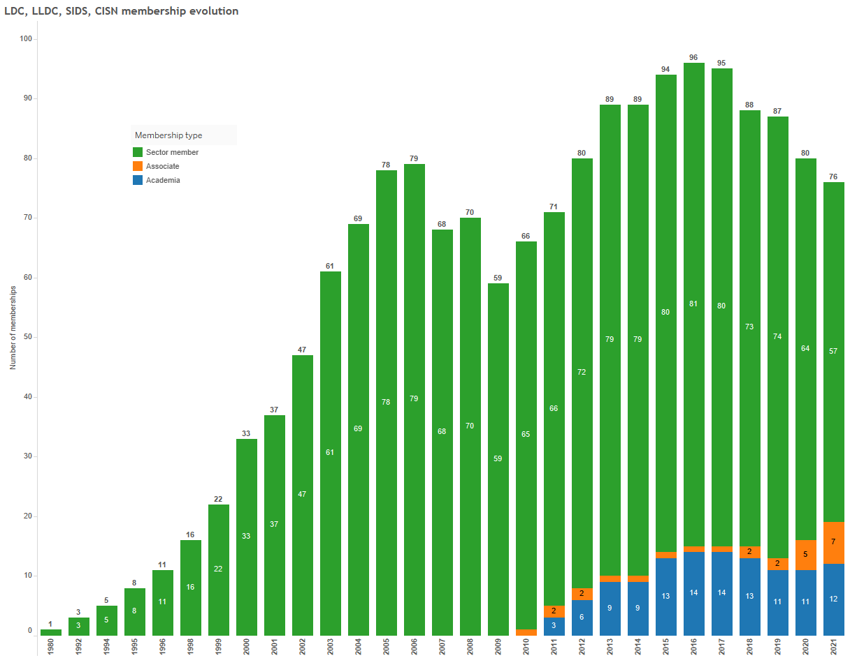
Динамика членского состава НРС, ЛЛДС, СИДС и CISN
Категория членства
Член Сектора
Ассоциированный член
Академическая организация
Число членов

Удержание членов
Со времени последней Полномочной конференции 2018 года из состава МСЭ вышли 13 Членов Секторов, Ассоциированных членов и Академических организаций, принявших решение о прекращении своего статуса. Со времени Полномочной конференции 2014 года эта цифра составляет уже 31 структуру. В настоящее время 15 организаций, представляющих 17 членов, приостановили свою деятельность в связи с неуплатой взносов.

Заявки потенциальных членов, находящиеся на рассмотрении
С 2014 года от компаний и академических организаций из этих стран МСЭ получил 32 заявки на членство, которые ожидают утверждении национальными администрациями. С течением времени эти перспективы в значительной степени утрачиваются.

Другие формы участия
В целом, 85 структур из этих стран принимают участие в деятельности МСЭ как "связанные с администрацией" в рамках национальной делегации. Помимо национальных регуляторных органов, государственных радиовещательных организаций и других правительственных органов, в это число входят около 23 компаний частного сектора, в основном операторы электросвязи, которые потенциально могли бы принимать участие в деятельности МСЭ в качестве выплачивающих взносы Членов Секторов, но на данный момент они работают в рамках национальных делегаций и не выплачивают взносы.

Действующие положения о понижении размеров взносов для организаций из развивающихся стран
Члены Секторов, Ассоциированные члены и Академические организации выплачивают взносы за участие в работе МСЭ в качестве членов. Обзор этих взносов приведен в Приложении 2. Существует ряд различных положений, предусматривающих понижение размеров взносов для организаций из развивающихся стран.
Взносы Членов Секторов и Ассоциированных членов за участие в МСЭ-D (7950 и 3975 швейцарских франков, соответственно) в целом ниже, чем взносы за участие в МСЭ-R/МСЭ-T (31 800 и 10 600 швейцарских франков, соответственно), но, помимо этого, организации из развивающихся стран пользуются 50% скидкой от стандартных тарифов МСЭ-D (3975 и 1978,50 швейцарского франка, соответственно).
Резолюция 170 (Гвадалахара, 2010 г.) предусматривает пониженный размер взносов для участия в деятельности МСЭ-R/МСЭ-T организаций из некоторых развивающихся стран с "низким уровнем дохода", а именно тех, где доход на душу населения составляет менее 2000 долларов США (в соответствии с определением ПРООН). Для этих организаций действует пониженный размер взносов в размере 3975 швейцарских франков за статус Члена Сектора в МСЭ-R и МСЭ-T. Этот размер взноса аналогичен тому, который организации из развивающихся стран платят за вступление в МСЭ-D в качестве Члена Сектора. По состоянию на конец 2021 года 7 организаций воспользовались льготными взносами в МСЭ-R и 5 – в МСЭ-Т.
Согласно Резолюции 209 (Дубай, 2018 г.) МСП из развитых стран, удовлетворяющие установленным требованиям, теперь платят 3975 швейцарских франков в год, а МСП из развивающихся стран – 1987,50 швейцарского франка в год за участие в работе одной исследовательской комиссии МСЭ-R/Т, в то время как стандартный размер взноса для МСЭ-R и МСЭ-Т составляет 10 600 швейцарских франков. Ассоциированные члены исследовательских комиссий МСЭ-D уже платят такие взносы. Государства-Члены квалифицируют МСП в соответствии с национальными определениями, но на Полномочной конференции (Дубай, 2018 г.) был установлен верхний предел – не более 250 сотрудников, а на сессии Совета 2019 года был установлен максимальный доход – не более 15 млн. швейцарских франков в год. МСЭ принял 51 МСП, причем 43 – в МСЭ-Т и 8 – в МСЭ-R, однако только две из этих организаций представляют страны, подпадающие под категории НРС, ЛЛДС, СИДС или CISN.
В соответствии с Резолюцией 169 (Пересм. Дубай, 2018 г.) Академические организации могут принимать участие в работе всех трех Секторов на основе единого пониженного взноса в размере 3975 швейцарских франков в год для представителей развитых стран и 1987,50 швейцарского франка в год для представителей развивающихся стран. Из 161 Академической организации – Члена МСЭ 12 представляют страны, относящиеся к категориям НРС, ЛЛДС, СИДС или CISN.

Влияние потенциальных изменений на членские взносы
В общей сложности 76 членов являются представителями Государств-Членов, относящихся к одной или нескольким категориям НРС, ЛЛДС, СИДС или CISN (57 Членов Секторов, 7 Ассоциированных членов и 12 Академических организаций). Если Полномочная конференция пересмотрит Резолюцию 170, с тем чтобы распространить право на льготные взносы на эти страны, то изменение размера членских взносов с 31 800 до 3975 швейцарских франков повлияет на 13 Членов Секторов. Это приведет к потенциальному снижению дохода в размере 361 725 швейцарских франков в год.
В соответствии с Резолюцией 169 ПК для Академических организаций – Членов МСЭ размер взносов уже понижен. Если Академические организации из этих стран будут освобождены от уплаты взносов, как это было предложено одной из делегаций во время обсуждения Документа C22/79 на Совете 2022 года, потенциальная потеря доходов составит 23 850 швейцарских франков в год. Для этого потребуется, чтобы Полномочная конференция внесла изменения в Резолюцию 169.
Если предлагаемое изменение в отношении членских взносов будет применяться только к членам из НРС, это затронет 5 Членов Секторов, и потенциальная потеря дохода составит 139 125 швейцарских франков в год. В случае Академических организаций будут затронуты 4 члена, что приведет к потенциальной потере дохода в размере 7950 швейцарских франков в год.

Инициативы по вовлечению и информационно-просветительской работе в масштабах всего МСЭ и по Секторам
Секретариат МСЭ реализует скоординированную в масштабах всего МСЭ стратегию по охвату новых целевых групп для развития и диверсификации членского состава МСЭ, применяя при этом ориентированный на потребителя подход для улучшения качества услуг, предоставляемых его членам, с тем чтобы обеспечить их вовлечение и участие, а также для расширения их возможностей благодаря деятельности МСЭ. Важным элементом этой скоординированной информационно-просветительской работы стало укрепление внутреннего потенциала и проведение цифровых маркетинговых кампаний и открытых вебинаров для охвата новых целевых групп в таких различных областях, как политическое регулирование, работа со статистическими данными, Регламент радиосвязи, спутниковые системы, радиовещание, автомобильная промышленность, финансы, а также многих других.
Каждое Бюро предпринимает конкретные инициативы, с тем чтобы внести свой вклад в эту стратегию развития членского состава в масштабах всего МСЭ. Ниже приводятся примеры таких инициатив:
1 МСЭ-R: Информационно-пропагандистская деятельность включает распространение информации и оказание помощи членам, публикацию результатов деятельности МСЭ-R, организацию семинаров-практикумов и обеспечение участия в них, а также использование средств коммуникации и пропаганды. Целью этой деятельности является обеспечение распространения результатов работы Сектора МСЭ-R (регламенты, рекомендации, отчеты и справочники) по всему миру, с тем чтобы они могли стать основой для выработки национальной и региональной политики и решений по использованию радиочастотного спектра. Были организованы всемирные и региональные семинары по радиосвязи для распространения информации об обновлениях, содержащихся в Регламенте радиосвязи 2020 года (с решениями, принятыми на ВКР-19), а также о соответствующих Правилах процедуры (ПП). Совместно с региональными партнерами БР оказывает помощь развивающимся странам, помогая добиться эффективного и справедливого использования аналогового радиовещания и выделить новые частоты для ЧМ-вещания. Совместно с БРЭ БР разработало Программу подготовки по управлению использованием спектра. В 2021 году БР также организовало три вебинара по проблематике спутниковой связи, собравших рекордное количество участников, – 5500 человек из 135 стран, в том числе много новых участников из компаний отрасли и академических организаций. Вебинары предоставили участникам возможность ознакомиться с текущей технической и регуляторной ситуацией и тенденциями в спутниковой отрасли.
2 МСЭ-Т организует ряд мероприятий, доступных для структур, не являющихся членами МСЭ-Т, таких как оперативные группы, семинары-практикумы, вебинары, программа "Преодоление разрыва в стандартизации", журнал МСЭ "Будущие и появляющиеся технологии" и ежегодные мероприятия, такие как симпозиумы "ИИ во благо", "Калейдоскоп МСЭ" и "Будущий подключенный к сети автомобиль". МСЭ-Т также предлагает возможности дистанционного участия во многих из этих мероприятий, с тем чтобы охватить аудиторию во всех регионах мира. Эти мероприятия позволяют организациям, не являющимся членами МСЭ-Т, получить представление о работе МСЭ-Т, с тем чтобы побудить их в конечном итоге присоединиться к МСЭ-Т в качестве Члена Сектора, Ассоциированного члена или Академической организации – Члена МСЭ.
3 МСЭ-D организовал ряд инициатив, направленных на привлечение новых членов, развитие членского состава и удержание Членов Сектора и Академических организаций. Была организована Отраслевая консультативная группа по вопросам развития для содействия обмену информацией, оказания помощи в определении приоритетов и регуляторных барьеров. В рамках инициативы "Познакомьтесь с членами" была создана возможность и платформа для взаимодействия компаний частного сектора и академических организаций с высшим руководством БРЭ для обмена мнениями о координации, взаимодействии и партнерстве в целях развития на регулярной основе, а также для реагирования на предложения членов и получения сведений о проблемах, если таковые имеются. Инициатива Tech Talks направлена на привлечение академических организаций и компаний частного сектора, где они могут представить свои новейшие технологии, проекты и инициативы в области развития. Кроме того, в рамках Tech Talks БРЭ представляет свои текущие проекты и инициативы и приглашает к участию академические организации и компании частного сектора.

ПРИЛОЖЕНИЕ 1
Всего членов по Секторам
Сектор | Характеристика | НРС | ЛЛДС | СИДС | CISN
МСЭ-R | Представленные страны | 6 | 2 | 3 | 0
 | Члены | 6 | 2 | 3 | 0
 | Членский состав (участники) | 6 | 2 | 3 | 0
МСЭ-T | Представленные страны | 7 | 4 | 5 | 1
 | Члены | 8 | 4 | 7 | 2
 | Членский состав (участники) | 8 | 4 | 7 | 2
МСЭ-D | Представленные страны | 14 | 12 | 8 | 4
 | Члены | 22 | 17 | 8 | 5
 | Членский состав (участники) | 22 | 17 | 8 | 5
Академические организации | Представленные страны | 4 | 3 | 4 | 1
 | Члены | 4 | 4 | 6 | 1
 | Членский состав (участники) | 4 | 4 | 6 | 1
ИТОГО | Представленные страны | 20 | 16 | 11 | 6
 | Члены | 32 | 24 | 19 | 8
 | Членский состав (участники) | 40 | 27 | 24 | 8
Таблица 2: члены из НРС, ЛЛДС, СИДС, CISN в разбивке по Секторам
ПРИЛОЖЕНИЕ 2
Взносы членов в разбивке по Секторам/категориям
ПРИМЕЧАНИЕ. − 63 600 шв. франков = 1 единица; 31 800 шв. франков = 1/2 единицы; 10 600 шв. франков = 1/6 единицы; 7950 шв. франков = 1/8 единицы; 3975 шв. франков = 1/16 единицы; 1987,50 шв. франка = 1/32 единицы.
Сектор/категория | Член Сектора | Ассоциированный член | Академическая организация
МСЭ-R | 31 800 шв. франков  3 975 шв. франков1 | 10 600 шв. франков  3 975,шв. франков3  1 987,50 шв. франка4 | 3 975 шв. франков  1 987,50 шв. франка2
МСЭ-T | 31 800 шв. франков  3 975 шв. франков1 | 10 600 шв. франков  3 975 шв. франков3  1 987,50 шв. франка4 | 3 975 шв. франков  1 987,50 шв. франка2
МСЭ-D | 7 950 шв. франков  3 975 шв. франков2 | 3 975 шв. франков  1 987,50 шв. франка2 | 3 975 шв. франков  1 987,50 шв. франка2
1 Структуры из развивающихся стран с годовым доходом на душу населения < 2000,00 долларов США (ПРООН), еще не присоединившиеся к одному или обоим Секторам и не являющиеся дочерними компаниями многонациональной корпорации со штаб-квартирой в развитой стране.
2 Развивающиеся страны.
3 МСП из развитых стран.
4 МСП из развивающихся стран.
______________

